Historia
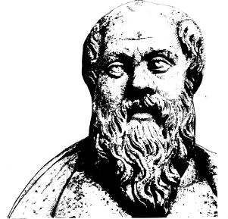

Lärare
Patrik Svensson
__________________________________________________________________________________________

Historiedagboken : Olof Skötkonung

Om innehållet
Skildrar kung Olof och hans myntverkstad i Sigtuna av den late pojken Björn
vars far är engelsk myntslagare i kungens tjänst. Kung Olof beskrivs som
temperamentsfull och sträng och lika förtjust i sin dotter Ingegerd som Björn.
Emma och Hugo, tolv år, besöker Riksbanken och intervjuar en vice
Riksbankschef om värdet av pengar och ränta och försöker hitta Sveriges
gömda guldskatt.

Teman
Myntslagning, vikingatid, Sverige blir ett land, vänskap, att arbeta, pengar, ränta, Riksbanken.

Nyttig information
• Utspelar sig på vikingatiden, 1013 efter Kristus
• Sverige på den tiden bestod av götar och svear och andra mindre grupper och land. Kung Olof Skötkonung sägs vara den förste som var kung över både götar och svear.
• Man tror att Olof Skötkonung också var ute på krigs- och plundringståg i bland annat England.
• Idag är man inte säker på vad tillnamnet Skötkonung betyder.
• Riksbanken ligger i Stockholm.

Övrigt
Ingegerd blev långt mera berömd än sin far. Hon gifte sig med en rysk kejsare och blev också det första svenska helgonet under namnet St Anna. Hennes ättlingar lever fortfarande kvar och sitter som kungar och drottningar, prinsar och prinsessor i olika länder i Europa.

Efter lyssningen skall svara på en av frågorna nedan. Det skall vara max 1 sida minst ½ sida. Glöm inte att skriva i mallen med namn.

Skriv själv
I Sigtuna har man hittat många mynt med kung Olofs namn. Men man har också hittat ett mynt med namnet Björn på. Ingen vet hur det kommer sig att myntet finns där eller varför det står Björn på det och inte Olof, men man kan ju fantisera. Kanske var det just det myntet som Björn i historien skulle ge till Ingegerd?

Vad hände egentligen?
• Fortsätt på Björns dagbok och förklara vad som hände, eller
• Skriv tre dagar ur Ingegerds dagbok.

